Совершенствование лексико-грамматического строя речи.

Космос.

- Беседа о космосе.
Раньше люди думали, что Земля плоская, как тарелка, и покоится на трех слонах, а слоны стоят на гигантской черепахе. Теперь мы знаем, что наша планета Земля вращается вокруг Солнца, а в Солнечной системе 9 планет. Назовите их. (Земля, Венера, Марс, Меркурий, Юпитер, Сатурн, Уран, Нептун, Плутон).

На небе видны созвездия, можно найти Большую и Малую Медведицу. Человек всегда мечтал полететь к звездам. Сначала на ракете отправились собаки-испытатели. Как их зовут? (Белка и Стрелка). Первым человеком, который полетел в космос, стал космонавт — как его звали? (Юрий Гагарин). Это произошло 12 апреля 1961 года. Поэтому 12 апреля наша страна отмечает праздник – ДЕНЬ КОСМОНАВТИКИ!

- Побеседуйте с ребёнком о том, что 12-го апреля мы отмечаем День космонавтики. Помогите ребёнку ответить на вопросы:
  - Что такое космос?
  - Как можно попасть туда?
  - Что люди запускают в космос? (ракеты, космические корабли).
  - Кто был первым космонавтом?

- Выучите с ребёнком стихотворение с помощью мнемотаблицы:

Космонавт

В тёмном небе звёзды светят, Видит сверху он поля,
Космонавт летит в ракете. Горы, реки и моря.
День летит и ночь летит. Видит он весь шар земной,
И на Землю всё глядит. Шар земной – наш дом родной.
(В. Степанов)

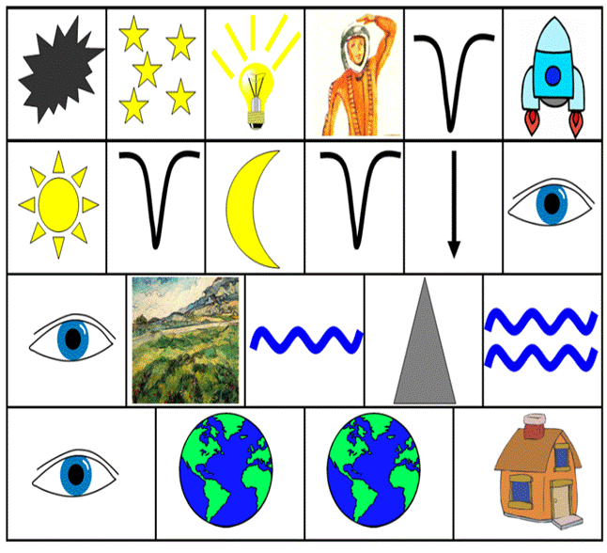

4. Дидактическая игра «Каким должен быть космонавт?».

Давай попробуем стать космонавтами.

– Какими должны быть космонавты? (Храбрыми, сильными, смелыми, умными, бесстрашными, спортивными, любознательными).

– Что нужно делать, чтобы быть сильным, здоровым? (Закаляться, делать гимнастику, заниматься спортом, соблюдать режим дня, много учиться).

Космонавт должен быть выносливым, внимательным, выполнять все правильно, много знать, хорошо учиться, читать, тренировать память. Ведь прежде чем полететь в космос нужно пройти очень сложные тренировки.

5. Загадки о космосе.

Сейчас мы проверим, что ты узнал о космосе.
- Из какого ковша не пьют, не едят,
А только на него глядят? (Большая Медведица)
- Светит, сверкает, всех согревает. (Солнце)
- Над бабушкиной избушкой висит хлеба краюшка. Собаки лают, достать не могут. (Месяц)
- Чудо-птица, алый хвост, прилетела в стаю звезд. (Ракета)
- В космосе сквозь толщу лет Ледяной летит объект. Хвост его – полоска света, А зовут объект… (Комета)
- Состоит из точек свет, Полна горница планет. (Космос)
- Самый первый в космосе летел с огромной скоростью Отважный русский парень, Наш космонавт … (Гагарин)
- Освещает ночью путь, Звездам не дает заснуть. Пусть все спят, ей не до сна, В небе светит нам … (Луна)
- Планета голубая, любимая, родная, она твоя, она моя, А называется… (Земля)

6. Физкультминутка

Мы летим к другим планетам! (бегают по группе в рассыпную),
Объявляем всем об этом!
Весь игрушечный народ (делают повороты туловища вправо, влево),
С нами просится в полет.
Жмется Заинька к ракете: (прыгают как зайчики)
-полечу я с вами, дети,
На любую из планет,
где волков зубастых нет.
Даже плюшевый медведь (ходят, как мишки),
хочет к звездам полететь (руки поднимают вверх)
и с Большой Медведицей (хлопают в ладоши)
в синем небе встретится (смотрят на потолок).

7. Дидактическая игра «Большой – маленький» - игра с мячом.
Занять места – мы летим в космос.
Чем дальше мы улетаем от Земли, тем меньше становятся предметы.
Дом стал маленьким т.е. превратился в домик,
цветок – цветочек,
кот –,
дерево –,
елка –,
коляска –,
птица –,
собака – и т д.

8. Дидактическая игра «Посчитай-ка».

Сосчитать все, что попадается на пути:

• один спутник, …2, 3,4, 5.
• одна звезда,… 2, 3, 4, 5.
• одна большая звезда,… 2, 3, 4, 5.
• одно яркое созвездие…2, 3, 4, 5.

9. Игра с мячом «Один – много».

Я буду называть один предмет и бросать мяч, а вы будете называть много предметов и бросать обратно.
Слова: звезда - звёзды,космонавт - космонавты, спутник - …., комета- …., планета-…, станция - …..

10. Игра « Скажи наоборот».

далеко – близко, высоко - , улететь - , темно -, ярко - , тесно – и т.д.

11. Дидактическая игра «Составь словечко».

Я буду называть 2 слова, а ты составь из них одно.
ЛУНА и ХОДИТЬ = ЛУНОХОД
ЗВЕЗДА и ЛЕТАТЬ = ЗВЕЗДОЛЕТ
ЗВЕЗДА и ПАДАТЬ = ЗВЕЗДОПАД
ДЛИННЫЙ и ХВОСТ = ДЛИННОХВОСТАЯ
МНОГО и СТУПЕНИ = МНОГОСТУПЕНЧАТАЯ.

12. Пальчиковая игра.

В темном небе звезды светят, (сжимают и разжимают пальцы)
Космонавт летит в ракете (руками изображают полет ракеты)
День летит и ночь летит
К маме милой прилетит. (пальцы здороваются)

